**Домашнее задание №9.**

**Часть 1.** *Модификация функции regr().*

*Код:*

*Вывод:*

*Полученные значения согласовываются с полученными значениями на семинаре. Принятая оценка возраста вселенной 13,8 млрд. лет входит в доверительный интервал.*

**Часть 2.** *Построение доверительных интервалов для линейной модели регрессии(CI) и интервал предсказаний(PI)*

*Код:*

*Вывод:*

*График:*

*На графике черная линия – построенная модель.*

*Точки – результаты наблюдений.*

*Синими линиями отмечены интервалы предсказаний PI(прогнозируется, что все наблюдения будут внутри полосы ограниченной синими линиями).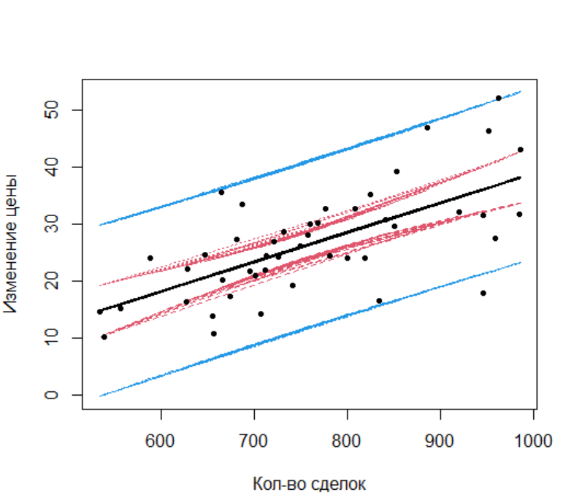 Эти линии параллельны построенной модели. Значит интервал предсказаний – 2 прямые:*

*y1 = a1 * x + b1*

*y2 = a2 * x + b2*

*a1 = a2 = a = 0.05*

*Коэфициенты b1 и b2 можно найти из таблицы:*

*b1 = -8.5*

*b2 = -17.5*

*Таким образом, интервал предсказаний:*

*y1 = 0.05 * x – 8.5*

*y2 = 0.05 * x – 17.5*

*Красными линиями обозначен доверительные интервалы для параметров модели(y = ax + b, оцениваются a и b).*

*Оценки этих параметров выдает функция summary:*

*Найдем доверительные интервалы для a и b:*

*Код:*

*Вывод:*

*Оба метода дали примерно одни и те же доверительные интервалы:*

*Для параметра a – (0.034, 0.069)*

*Для параметра b – (-26.5, 1.0)*

**Часть 3.** *Оценка качества подогнанных регрессионных моделей.*

*Качество подгонки модели определяется с помощью TSS и RSS*

*RSS – Regression Sum of Square*

*TSS – Total Sum of Square*

*TSS всегда больше, чем RSS. Качество модели можно измерить в шкале от 0 до 1 с помощью*

*Multiple R-squared:*

*R^2 = 1 – (RSS/TSS)*

*Чем меньше RSS, тем больше R^2. Таким образом, чем больше R^2, тем лучше подобрана модель.*

*Код:*

*Вывод:*

*Полученное, Multiple R-squared = 0.4465 не внушает оптимизма, скорее всего есть модель, которая лучше описывает зависимость*

*Графики:*

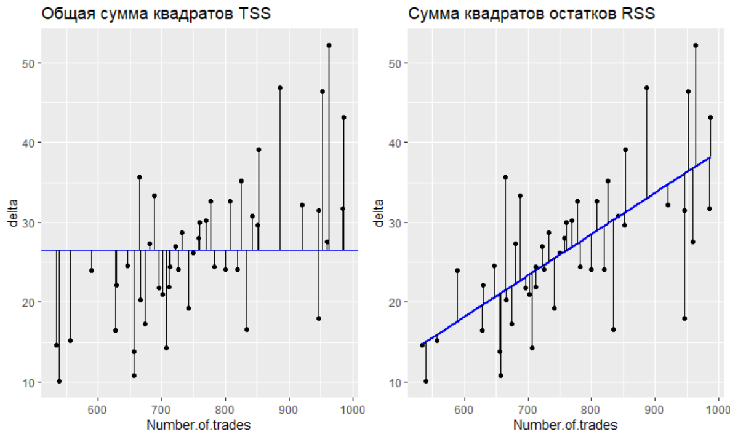

*Часть 4****.***

*Попробуем построить логистическую и полиномиальную модель и сравнить насколько хорошо они описывают зависимость.*

*Код:*

*Вывод:*

*Полиномиальная модель 2 ой степени оценивает примерно как линейная модель R^2 = 0.44, а вот логистическая модель оценивает очень хорошо R^2 = 0.99*

